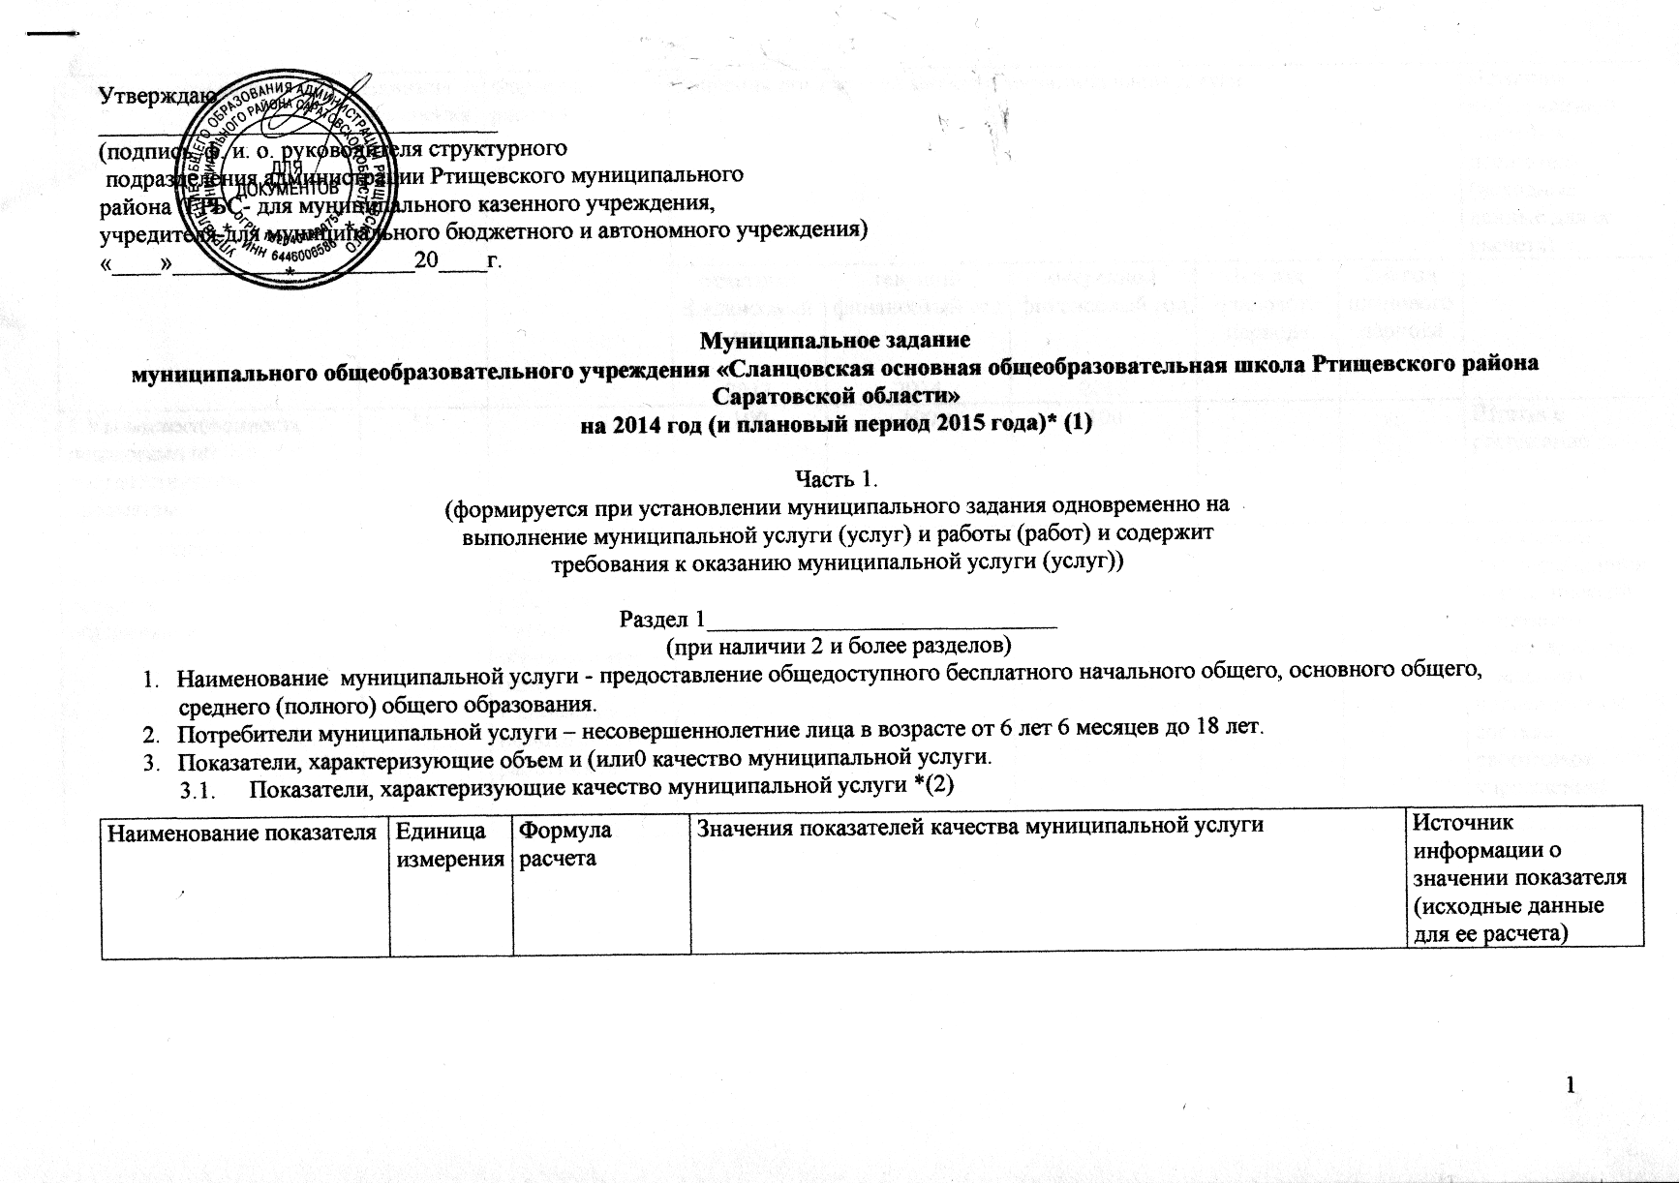

Наименование показателя | Единица измерения | Формула расчета | Значения показателей качества муниципальной услуги |  |  |  |  | Источник информации о значении показателя (исходные данные для ее расчета)
 |  |  | отчетный финансовый год  2013 | текущий финансовый год  2014 | очередной финансовый год  2015 | 1-й год планового периода | 2-й год планового периода
1.Укомплектованность педагогами по соответствующим предметам. | % |  | 100 | 100 | 100 |  |  | Штатное расписание
2. Доля педагогов имеющих высшее педагогическое образование | % | Количество педагогических работников с высшим образованием/общее количество педагогических работников | 60/10 | 60/10 | 60/10 |  |  | Показатели государственной статистической отчетности  Отчет № 83-рик Сведения о численности и составе работников учреждения)
3. Доля учителей, имеющих высшую и первую квалификационные категории | % | Количество педагогических работников, имеющих высшую и первую квалификационные категории /общее количество педагогических работников | 0 | 0 | 0 |  |  | Аттестационный лист
4. Доля педагогов, прошедших курсы повышения квалификации не реже 1 раза в 5 лет | % | Количество педагогических работников, прошедших повышение квалификации  1 раз в 5 лет /общее количество педагогических работников | 100/10 | 100/10 | 100/10 |  |  | Приказы, свидетельства о прохождении курсов повышения квалификации
5. Материально-техническое оснащение учебных кабинетов в соответствии с требованиями СанПиН | % |  | 70 | 70 | 80 |  |  | Акты технического состояния здания.  Акты Роспотребнадзора, пожарного надзора  Договоры по обеспечению безопасности учебно-воспитательного процесса.  Инвентаризационная опись оборудования
6.Обеспеченность школьной библиотеки учебниками | % |  | 80 | 85 | 90 |  |  | Информация образовательного учреждения
7.Доля обучающихся, освоивших программу основного общего образования | % | Количество обучающихся успешно сдавших ГИА/общее количество учащихся 9-х классов | 100 | 100 | 100 |  |  | Протоколы ГИА  Классный журнал (итоговые оценки);  Показатели государственной статистической отчетности  ОШ-1  (Сведения об учреждении, реализующем программы общего образования)
8.Доля обучающихся, освоивших программу среднего (полного) общего образования | % | Количество обучающихся, успешно сдавших ЕГЭ по обязательным предметам/общее количество учащихся 11-ых классов | 0 | 0 | 0 |  |  | Протоколы ЕГЭ  Классный журнал (итоговые оценки);  Показатели государственной статистической отчетности  ОШ-1  (Сведения об учреждении, реализующем программы общего образования)
9. Доля обучающихся, окончивших очередной класс, переведенных в следующий класс | % | Количество обучающихся, переведённых в следующий класс/общее количество обучающихся 1-8, 10 классов | 100 | 100 | 100 |  |  | Классный журнал (итоговые оценки);  Показатели государственной статистической отчетности  ОШ-1  (Сведения об учреждении, реализующем программы общего образования)
10.Доля школьников, получающих горячее питание, в общей численности обучающихся | % | Количество обучающихся, охваченных горячим питанием, от общего числа обучающихся | 100 | 100 | 100 |  |  | Результаты мониторинга
11. Охват учащихся системой дополнительного образования | % | Количество обучающихся, охваченных дополнительным образованием, от общего числа обучающихся | 100 | 100 | 100 |  |  | Журналы кружков, секций.
12.Доля педагогов, использующих в своей работе современные методики и технологии обучения (в т.ч. и инновационные) | % | Количество педагогических работников , применяющих современные методики и технологии от общего количества педагогических работников | 60 | 70 | 80 |  |  | Информационная справка
13. Наличие свободного доступа к ресурсам сети Интернет | Да/нет |  | да | да | да |  |  | Договор на доступ к сети Интернет.
14. Наличие официального сайта образовательного учреждения с информационным наполнением в соответствии с действующим законодательством. | % | Количество информации на сайте от количества требуемой информации | 60% | 70% | 100% |  |  | ul-sosh.ucoz.ru
15.Отсутствие обоснованных жалоб обучающихся и их родителей (законных представителей) на действия работников учреждения | шт. |  | 0 | 0 | 0 |  |  | Журнал регистрации обращения граждан

3.2. Объем муниципальной услуги (в натуральных показателях)

Наименование показателя | Единица измерения | Значение показателей объема муниципальной услуги |  |  |  |  | Источник информации о значении показателя
 |  | отчетный финансовый год  2013 | текущий финансовый год  2014 | очередной финансовый год  2015 | 1-й год планового периода | 2-й год планового периода
1. Количество обучающихся, получающих начальное общее, основное общее и среднее (полное) общее образование | Чел. | 23 | 17 | 19 |  |  | Отчет ОШ-1
2. Количество обучающихся, получающих начальное общее образование | Чел. | 8 | 8 | 7 |  |  | Отчет ОШ-1
3. Количество обучающихся в общеобразовательных классах образовательного учреждения, реализующего ФГОС на 1 ступени обучения | Чел. | 8 | 8 | 7 |  |  | Отчет ОШ-1
4.Количество обучающихся, получающих основное общее образование | Чел. | 15 | 9 | 12 |  |  | Отчет ОШ-1
5. Количество обучающихся в общеобразовательных классах образовательного учреждения, реализующего ФГОС на 2 ступени обучения | Чел. | 0 | 2 | 5 |  |  | Отчет ОШ-1
6. Количество обучающихся, получающих среднее (полное) общее образование | Чел. | 0 | 0 | 0 |  |  | Отчет ОШ-1
7. Количество обучающихся на 1 ступени обучения, получающих обучение на дому. | Чел. | 1 | 0 | 0 |  |  | Справки от родителей обучающихся
8. Количество обучающихся на 2 ступени обучения, получающих обучение на дому. | Чел. | 0 | 1 | 1 |  |  | Справки от родителей обучающихся
9. Количество обучающихся на 3 ступени обучения, получающих обучение на дому. | Чел. | 0 | 0 | 0 |  |  | Справки от родителей обучающихся
4. Порядок оказания государственной услуги.
4.1. Нормативные правовые акты (муниципальные правовые акты),
регулирующие порядок оказания муниципальной услуги – Устав муниципального общеобразовательного учреждения «Сланцовская основная общеобразовательная школа Ртищевского района Саратовской области», принят на заседании управляющего совета, протокол № 2 от 27.11.2013 г., утвержден постановлением администрации Ртищевского муниципального района Саратовской области № 2650 от 5.12.2013 г., Типовое положение об общеобразовательном учреждении, Федеральный Закон от 29.12.2012г. №273-ФЗ «Об образовании», лицензия на право ведения образовательной деятельности, серия А № 280371, регистрационный № 690 от 22 декабря 2010 г., свидетельство о государственной аккредитации 64ОП № 000792, регистрационный № 88 от 27 марта 2012 г.

4.2. Порядок информирования потенциальных потребителей муниципальной услуги
Способ информирования | Состав размещаемой информации | Частота обновления информации
1.Средства массовой информации | Информация о проводимых мероприятиях | По мере необходимости
2. Электронное информирование на сайте учреждения | Публичный доклад об общеобразовательном учреждении | 1 раз в год
3. Информационные стенды в образовательном учреждении | Наименование образовательного учреждения, местонахождение, режим работы, содержание услуги, объем услуги и т.д. | 1 раз в квартал
4.Информирование при личном обращении | Сотрудники учреждения в ходе приема в школу и во время работы учреждения в случае личного обращения потребителей предоставляют необходимые сведения и разъяснения об оказываемой муниципальной услуги | Во время приема несовершеннолетних граждан в учреждение и по мере обращения
5.Телефонная консультация | Сотрудники учреждения во время работы учреждения по телефону предоставляют необходимые разъяснения об оказываемой муниципальной услуги | по мере обращения
6.Управляющий совет | Администрация школы, предоставляет необходимые сведения и разъяснения об оказываемой муниципальной услуги | 4 раза в год
5. Основания для досрочного прекращения исполнения муниципального задания – ликвидация образовательного учреждения.
6. Предельные цены (тарифы) на оплату муниципальной услуги в случаях, если федеральным законом предусмотрено их оказание на платной основе
6.1. Нормативные правовые акты (муниципальные правовые акты), устанавливающие цены (тарифы) либо порядок их установления
- не предусмотрено законодательством.
6.2. Орган местного самоуправления (структурное подразделение администрации Ртищевского муниципального района), устанавливающий цены (тарифы) – не предусмотрено законодательством
6.3. Значения предельных цен (тарифов) – не предусмотрено законодательством

Наименование услуги | Цена (тариф), единица измерения
7. Порядок контроля за исполнением муниципального задания
Формы контроля | Периодичность | Наименование структурных подразделений администрации Ртищевского муниципального района, осуществляющих контроль за выполнением муниципального задания (оказанием услуги)
Отчет по выполнению муниципального задания | Ежегодно | Управление общего образования администрации Ртищевского муниципального района Саратовской области
Контроль в форме выездной проверки | В соответствии с планом-графиком проведения выездных проверок, но не реже 1 раза в год; по мере необходимости (в случае поступления обоснованных жалоб потребителей и т.п.) | Управление общего образования администрации Ртищевского муниципального района Саратовской области
8. Требования к отчетности об исполнении муниципального задания
8.1. Форма отчета об исполнении муниципального задания
 | Наименование показателя | Единица измерения | Значение, утвержденное в муниципальном задании на отчетный период | Фактическое значение за отчетный период | Характеристика причин отклонения от запланированных значений | Источник информации о фактическом значении показателя
 | Объемы оказываемой муниципальной услуги
 | 1.Количество обучающихся, получающих начальное общее, основное общее и среднее (полное) общее образование | Чел. | 17 | 17 |  | Отчет ОШ-1
 | 2.Количество обучающихся, получающих начальное общее образование | Чел. | 8 | 8 |  | Отчет ОШ-1
 | 3.Количество обучающихся в общеобразовательных классах образовательного учреждения, реализующего ФГОС на 1 ступени обучения | Чел. | 8 | 8 |  | Отчет ОШ-1
 | 4.Количество обучающихся, получающих основное общее образование | Чел. | 9 | 9 |  | Отчет ОШ-1
 | 5. Количество обучающихся в общеобразовательных классах образовательного учреждения, реализующего ФГОС на 2 ступени обучения | Чел. | 0 | 0 |  | Отчет ОШ-1
 | 6.Количество обучающихся, получающих среднее (полное) общее образование | Чел. | 0 | 0 |  | Отчет ОШ-1
 | 7.Количество обучающихся на 1 ступени обучения, получающих обучение на дому. | Чел. | 0 | 0 |  | Справки от родителей обучающихся
 | 8.Количество обучающихся на 2 ступени обучения, получающих обучение на дому. | Чел. | 1 | 1 |  | Справки от родителей обучающихся
 | 9.Количество обучающихся на 3 ступени обучения, получающих обучение на дому. | Чел. | 0 | 0 |  | Справки от родителей обучающихся
 | Качество оказываемой муниципальной услуги
Доля обучающихся, окончивших очередной класс, переведенных в следующий класс |  | % | 100 | 100 |  | Сведения, предоставленные администрацией учреждения
Доля обучающихся, освоивших основную образовательную программу начального общего образования |  | % | 100 | 100 |  | Результаты мониторинга
Доля обучающихся, освоивших программу основного общего образования |  | % | 100 | 100 |  | Протоколы ГИА
Доля обучающихся, освоивших программу среднего (полного) общего образования |  | % | 0 | 0 |  | Протоколы ЕГЭ
Наличие у всех педагогических работников высшего образования |  | % | 60 | 60 |  | Форма отчета № 83-рик
Доля педагогических работников прошедших повышение квалификации не реже 1 раза в 5 лет |  | % | 100 | 100 |  | Перспективный план повышения квалификации
Наличие оборудования и инструментов, расходных материалов, используемых для оказания услуги в соответствии с лицензионными требованиями |  | соответствие | соответствует | соответствует |  | Данные мониторинга и инвентаризации

8.2. Сроки представления отчетов об исполнении муниципального задания – 1 раз в год до 20 января.
8.3. Иные требования к отчетности об исполнении муниципального задания - отсутствуют
9. Иная информация необходимая для исполнения (контроля за исполнением) муниципального задания - отсутствует

